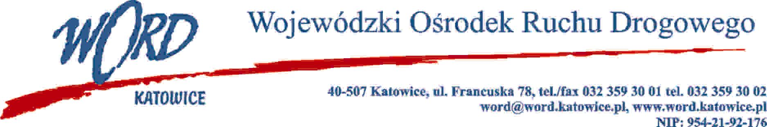

Katowice, dnia 5.02.2025 r.

AT-ZP.261.23.11.2025.ŁŻ

**Informacja z otwarcia ofert w dniu 4.02.2025 r.**

Dotyczy: informacji z otwarcia ofert w dniu 4.02.2025 r. o godz. 10:30. w postępowaniu w trybie regulaminu zamówień publicznych na wybór wykonawcy, który będzie świadczył kompleksowe usługi serwisowe i napraw motocykli i  motorowerów będących własnością Wojewódzkiego Ośrodka Ruchu Drogowego w  Katowicach w okresie od dnia podpisania umowy do dnia 31.12.2025 roku.

W przedmiotowym postępowaniu ofertę złożyli Wykonawcy:



Najkorzystniejszą ofertę złożyła firma PHU EWO Eliza Wardęga ul. Legionów Polskich 4, 41-303 Dąbrowa Górnicza i z tą firmą zostanie podpisana stosowna umowa.

*Dyrektor WORD Katowice*

*Krzysztof Przybylski*